Муниципальное автономное дошкольное учреждение

«Детский сад комбинированного вида №4 «Солнышко»

**ПАСПОРТ ПРОЕКТА**

**Тема:** «Такие разные листочки»

**Автор проекта:** Казанцева Вера Григорьевна, воспитатель.

**Продолжительность проекта:**

краткосрочный (с 28.09.2020. – 5.10.2020.).

**Вид проекта:** познавательно-творческий.

**Участники проекта:** дети средней группы №1, воспитатель, родители.

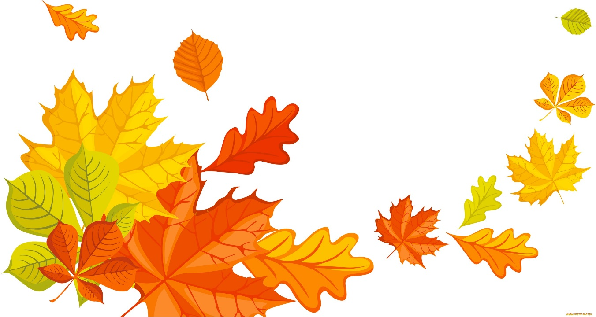

Арамиль, 2020 г.

**Проект «Такие разные листочки»**

**Автор:**

**Казанцева Вера Григорьевна, воспитатель МАДОУ «Детский сад № 4 «Солнышко» города Арамиль.**

**Продолжительность проекта: краткосрочный (с 28.09.2020. – 5.10.2020.).**

**Вид проекта: познавательный, творческий, групповой.**

**Участники проекта: дети средней группы №1 «Клубничка», воспитатель, родители.**

**Актуальность проекта:**

У каждого дерева своеобразные листья, они отличаются цветом, формой, величиной. Но мы так мало об этом знаем, что решили разгадать эту тайну деревьев.

Проводя исследование, мы будем искать ответы на вопросы:

* Почему осенью листья меняют свою окраску?
* Что такое листопад?
* Куда исчезают опавшие листья?

**Гипотеза:**

**Цель проекта:** изучить жизнь деревьев осенью.

**Задачи работы с детьми:**

1.Формировать представления: деревья - живые существа, у них есть потребность в определённых условиях: тепло, свет, вода, питательная почва.

2. Познакомить детей с разнообразием деревьев, растущим около д/сада и их дома.

2.Учить устанавливать простейшие связи между условиями среды и состоянием живых объектов (деревьев).

3.Показать красоту природы осенью.

4.Развивать желание сохранять красоту родной природы.

**Задачи работы с родителями:** привлечь родителей к совместному с детьми изготовлению гербариев из листьев деревьев, растущих около их дома.

**Планируемые результаты:**

-сформировать у детей систему знаний об изменениях жизни деревьев осенью;

-создать условия для формирования у детей целостного представления о жизни деревьев осенью;

-воспитать у детей бережное отношение к деревьям.

**Этапы проекта:**

**1 этап. Подготовительный:**

* -постановка цели и задач, определение направлений, объектов и методов исследования;
* -составление плана по реализации проекта;
* -предварительная работа с детьми и их родителями.

**2 этап. Основной:**

Сотрудничество с семьёй:

- Индивидуальные беседы по теме проекта.

- Консультация «Экологическое воспитание детей в семье»

- Создание папки-передвижки для родителей «Красота осени»

- Привлечение родителей к книжной выставке произведений об осени

- Совместное творчество родителей с детьми из природного материала

Работа с детьми:

Работа с детьми осуществлялась в соответствии с требованиями ФГОС по следующим образовательным областям:

• социально-коммуникативное развитие;

• познавательное развитие;

• речевое развитие;

• художественно-эстетическое развитие;

• физическое развитие.

**Планирование на неделю**

**Понедельник (28.09.20.)**

* Беседа «Осень наступила» (О сезонных изменениях в природе)
* Чтение и разучивание (по желанию) стихов: Г. Ключникова «Осенний привет», Н. Нищева «Осенний букет маме», Е. Груданов «Листопад, Листопад…»
* Сбор листьев разных деревьев на участке д/сада во время прогулки, сравнение опавших листьев берёзы и ивы.
* Изготовление гербария «Такие разные листочки»

**Вторник (29.09.20.)**

* Беседа «Деревья нашего участка»
* На прогулке – рассматривание листьев берёзы, рябины и дуба (сравнение цвета и формы листьев)
* Собрать листья дуба для аппликации «Весёлые человечки»
* Отгадывание загадок из презентации «Что это за листья?» (слайды 33-34)
* Рисование весёлых рожиц с волосами из дубовых листьев (участвуют дети по желанию)

**Среда (30.09.20.)**

* Чтение и беседа по рассказу Т. Шорыгиной «Рябина».
* Наблюдение за листопадом.
* Сбор берёзовых листьев для аппликации «Берёзка».
* Чтение стихотворения: «Листопад» (И. Бунин), повторить стихи, разученные в понедельник
* Аппликация «Берёзка».
* Пальчиковая гимнастика «Осенние листья»
* Дидактическая игра «С какого дерева лист?»
* Подвижные игры «Найди свой дом», «Листопад».

**Четверг (1.10.20.)**

* Беседа «Почему осенью листья на деревьях опадают?» (презентация «Что это за листья?», слайды 5-6)
* Чтение и разучивание (по желанию) стихов: «Ветер по лесу летал», «Лес осенний красок не жалеет…» (Л. Горькова).
* Рисование «Осенние листья».
* Проведение пальчиковой гимнастики «Листья осень закружила», дыхательной гимнастики «Деревце дыхания», разминки «Мы – осенние листочки», дидактических игр «Найди лист», «Да – нет», подвижной игры «Дружные ребята» и др.

**Пятница (2.10.20.)**

* Наблюдение за изменениями, происходящими с листьями, в зависимости от разных погодных условий. Рассматривание листьев и игры с ними.
* Чтение рассказа «Лес осенью» (И. Соколов-Микитов).
* Проведение пальчиковой гимнастики «Ветер по лесу летал…», разминки «Танец листьев», дидактической игры «Листочки, летите ко мне!», подвижной игры «К названному дереву беги».

**3 этап. Заключительный:**

- Выставка гербариев «Такие разные листочки!»

- Выставка поделок из осенних листьев «Золотая осень» - совместных работ детей и взрослых.

**Результаты проекта:**

-у детей сформированы представления о жизни деревьев в осеннее время;

-у большинства детей появился интерес узнавать новое о жизни деревьев;

-дети стали понимать, почему нельзя ломать ветки деревьев, стали бережнее к ним относиться;

-получило развитие семейное творчество и сотрудничество семьи и детского сада.

*Приложение 1*

Стихи об осени

**Осенний привет**

Листья падают, кружатся  
И у ног моих ложатся.  
Я ладошку протяну  
И один листок возьму.  
  
А потом другой и третий...  
Хороши они, поверьте!  
Я от осени привет  
Соберу в большой букет!

Ключникова Галина

**Осенний букет маме**  
  
Раз, два, три, четыре, пять  
Будем листья собирать.  
Листья березы,  
Листья рябины,  
Листья тополя,  
Листья осины,  
Листики дуба  
Мы соберем,  
Маме осенний букет отнесем.  
  
Н. Нищева

**********************

Листопад, листопад,

Листья падают, летят.

Листья жёлтые кружатся,

И на землю все ложатся.

Е. Груданов.

***Листопад***

Листопад? Листопад!

Лес осенний конопат.

Налетели конопушки,

Стали рыжими опушки.

Ветер мимо пролетал,

Ветер лесу прошептал:

– Ты не жалуйся врачу,

Конопатых я лечу:

Все рыжинки оборву,

Побросаю их в траву!

(Н. Егоров)

***Подарки осени***

Ходит осень в нашем парке,  
Дарит осень всем подарки:  
Бусы красные — рябине,  
Фартук розовый — осине,  
Зонтик жёлтый — тополям,  
Фрукты осень дарит нам.

(**Игорь Винокуров)**

***Мнемотаблицы к стихам***

**Ветер по лесу летал**

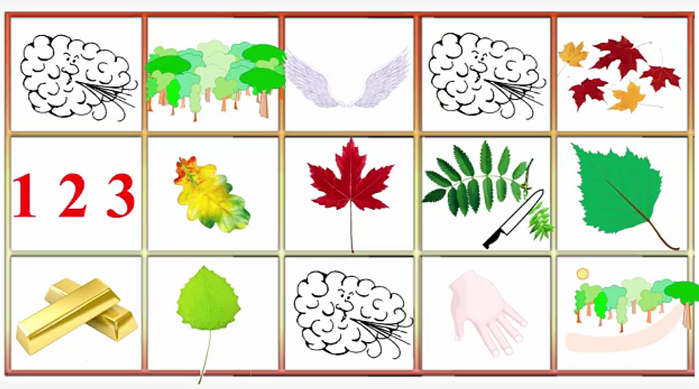

***Н. Нищева***

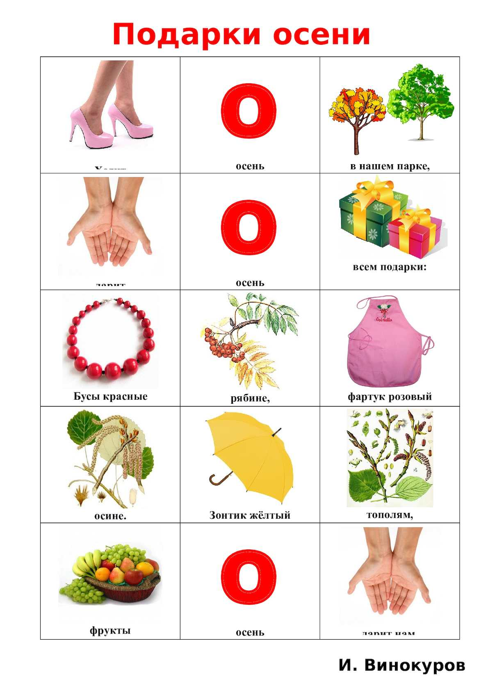

***Листопад***

|  |  |  |
| --- | --- | --- |
| ***Листопад? Листопад!***  ***https://pbs.twimg.com/media/DmBS13NXcAA_1kN.jpg:large*** | ***Лес осенний***  https://xn--80ajjine0d.xn--p1ai/sites/default/files/works/konkurs/zolotaya-osen-v-lesu_kopirovat.jpg | ***конопат.***  https://yt3.ggpht.com/a/AATXAJyVlYjUPO3-SXTFm-RCTPiaGJBljkg_BF25ayJG=s900-c-k-c0xffffffff-no-rj-mo |
| ***Стали рыжими опушки.***  http://fotovsem.com/wp-content/uploads/2016/10/13918.jpg | ***Налетели конопушки,***  https://cdn.clipart.email/cc29688582903a8f7a6238d9d98787a8_free-devil-angel-cliparts-download-free-clip-art-free-clip-art-_1196-811.jpeg https://thumbs.dreamstime.com/b/boy-freckles-cute-cartoon-girl-perfect-to-add-to-your-designing-fun-fun-design-58762941.jpg | ***Ветер мимо пролетал,***  https://ck.ot7.ru/uploads/6/0/0/Tuchka-duet-vetrom_60011.jpghttps://cdn.clipart.email/cc29688582903a8f7a6238d9d98787a8_free-devil-angel-cliparts-download-free-clip-art-free-clip-art-_1196-811.jpeg |
| ***Ветер лесу прошептал:***  https://ck.ot7.ru/uploads/6/0/0/Tuchka-duet-vetrom_60011.jpghttps://sch16.pervroo-vitebsk.gov.by/files/00618/obj/140/17133/ico/17133.png | ***– Ты не жалуйся врачу,***  https://im0-tub-ru.yandex.net/i?id=d12cfb56f09ed5cf28162765d893c0be-l&n=13 | ***Конопатых я лечу:***  https://pirkis.lt/images/prekes/18983000/18983629/g%20%201984%20%200.35.jpg |
| ***Все рыжинки оборву,***  https://get.wallhere.com/photo/1920x1080-px-autumn-fall-forest-landscape-leaves-nature-tree-1484893.jpg | ***Побросаю их***  https://image.flaticon.com/icons/png/512/10/10550.png | ***в траву!***  https://w-dog.ru/wallpapers/12/3/462799007185885/listya-zheltye-krasnye-trava-zelenaya-kapli-rosa-svet-makro-priroda-osen.jpg |

***Н. Егоров***

*Пальчиковая гимнастика*

***«Осенние листья***» (по стихотворению Н. Нищевой).

Раз, два, три, четыре, пять,

(Вращают кистями рук.)

Будем листья собирать.

(Поочерёдно загибают пальцы рук.)

Листья берёзы,

Листья рябины,

Тополя листья,

Листья осины,

Листики дуба

Мы соберём,

(Делают «цветок», соединяя кисти рук.)

Маме осенний букет отнесём.

***«Ветер по лесу летал»*** https://goo-gl.su/Lzd3

Ветер по лесу летал,  
Ветер листики считал:  
Вот дубовый,  
Вот кленовый,  
Вот рябиновый резной,  
Вот с березки – золотой,  
Вот последний лист с осинки  
Ветер бросил на тропинку.  
 Н.Нищева

***Физкультминутка «Мы, листики осенние…»***

Мы, листики осенние,

На веточках сидели,

Дунул ветер — полетели.

Мы летели, мы летели

И на землю сели.

Ветер снова набежал

И листочки все поднял,

Повертел их, покрутил

И на землю опустил.

*Приложение №2*

Народные приметы

Лес шумит - к непогоде.

Рябина цветёт - к долгому теплу.

Сильно цветёт черёмуха - к холодам.

Много ягод рябины - к дождливой осени и холодной зиме.

Если осенью листья берёз начнут желтеть с верхушки - весна будет ранняя, начнут желтеть снизу - поздняя.

Если лист с дерева не чисто падает - будет холодная зима и знойное лето.

Листья с веток опадают - гуси к югу улетают.

Поздний листопад - к суровой и продолжительной зиме.

Пока лист с вишен не спал, сколько бы снега не выпало, оттепель его сгонит.

Много желудей на дубе - к лютой зиме.

*Приложение № 3*

**Загадки**

Весной одевается, осенью раздевается. (лес)

Летом вырастают, а осенью опадают. (листья)

Падают с ветки золотые монетки. (осенние листья)

Сидит -зеленеет, лежит- пожелтеет, падёт - почернеет. (листик)

Я - из крошки-бочки вылез,

Корешки пустил и вырос.

Стал высок я и могуч,

Не боюсь ни гроз, ни туч.

Я кормлю свиней и белок,

Ничего, что плод мой мелок. (дуб)

Не заботясь о погоде,

В сарафане белом ходит,

А в один из тёплых дней

Май серёжки дарит ей. (берёза)

Осень в сад

К нам пришла,

Красный факел

Зажгла.

Здесь дрозды,

Скворцы снуют

И, галдя, его клюют.(рябина)

Никто не пугает,

А вся дрожит.(осина)

Вроде сосен, вроде ёлок,

А зимою без иголок.(лиственница)

Кудри в речку опустила

И о чём-то загрустила,

А о чём она грустит,

Никому не говорит.(ива)

Что же это за девица?

Не швея, не мастерица,

Ничего сама не шьёт,

А в иголках круглый год.(ёлка)

На верхушке- грозди,

А пониже - гвозди. (боярышник)

Летом в жару он в шубе пуховой,

В холод зимой-совершенно голый.(тополь)

Из лесочка деревцо

Пришло к дому, под крыльцо,

С доброй славой, с головой кудрявой,

С красными кистями,

С пернатыми гостями.(рябина)

Две сестры летом зелены,

К осени одна краснеет,

Другая чернеет. (красная и чёрная смородины)

Весной веселит,

Летом холодит,

Осенью питает,

Зимой согревает.(дерево)

*Приложение 4*

***Лес осенью.***

Автор: И. С. Соколов-Микитов

Красив и печален русский лес в ранние осенние дни. Медленно кружась в воздухе, падают и падают с берёз лёгкие, невесомые жёлтые листья. От дерева к дереву протянулись тонкие серебристые нити лёгкой паутины. Ещё цветут поздние осенние цветы.

Прозрачен и чист воздух. Прозрачна вода в лесных канавах и ручьях. Каждый камешек на дне виден.

Тихо в осеннем лесу. Лишь шелестит под ногами опавшая листва. Иногда тонко просвистит рябчик. И от этого тишина ещё слышнее.

Легко дышится в осеннем лесу. И долго не хочется уходить из него. Хорошо в осеннем цветистом лесу... Но что-то грустное, прощальное слышится и видится в нём.

**Рассказ про рябину для детей**

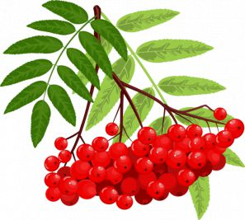

**О рябине для детей**

Словно девица-красавица стоит в осеннем лесу рябина среди темных елей и белоствольных берез. Накинула она на плечи шаль, расшитую резными золотисто-красными листьями, надела ожерелье из алых ягод.

Рябина часто разводится как декоративное дерево, но может быть использована и в качестве пищи. Свежие плоды рябины имеют горьковатый вкус, но после первых заморозков горечь исчезает.

*Что можно приготовить из рябины?*

Плоды рябины употребляются свежими, в виде варенья, джемов, киселей, а также мочеными и маринованными.

Любят рябину звери и птицы. Медведь бродит по лесным чащобам, собирает грибы, ягоды, желуди — нагуливает жирок к зиме. Если найдет в лесу рябину, унизанную гроздьями ягод, ловко наклонит гибкое дерево и с удовольствием полакомится его плодами.

Нравятся ягоды рябины и лесным великанам — лосям. Они, дотягиваясь до самой верхушки деревца, с аппетитом поедают его плоды и ветки, а упавшие на землю ягоды потом подберут мыши-полевки, ежи и белки.

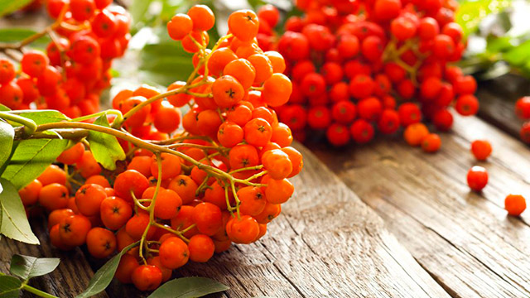

*Послушайте стихотворение.*

На плечах ее косы длинные,

Брови смелые, соболиные.

Сарафан с широкой каймою,

Полушалок цветной с бахромою.

Золотыми расшитый листьями,

Разрисован алыми кистями.

Подойду и глазам не верится:

То стоит не юная девица,

А рябины тонкое деревце!

**Ответьте на вопросы**

• Как выглядит рябиновое деревце?

• Какого цвета гроздь ягод рябины?

• Какие звери любят ею полакомиться?

Автор: Шорыгина Татьяна Андреевна

**Граубин Георгий**

**Почему осенью - листопад**

Георгий Рудольфович Граубин

Почему осенью - листопад?

Как-то весной мне пришлось заночевать с товарищем на берегу сибирской реки Онон. Заснуть нам так и не удалось: наши зубы стучали от холода, хотя поверх спальных мешков мы прикрылись телогрейками и плащами.

Но каково же было наше удивление, когда утром мы увидели лужицы, которые не покрылись за ночь даже тоненькой коркой льда! А ведь поздней осенью, выезжая на охоту, мы спали в этих же самых мешках в такие ночи, когда лужи промерзали до дна, а берег быстрой таежной речки сковывал крепкий лед!

Оказывается, осенью наш организм готовится к зиме и наступление холодов ему не страшно. А весной закалка теряется - поэтому даже небольшой холод так сильно ощутим.

Не только человек, но и все живое потихоньку, исподволь готовится к встрече холодов. Медведи и барсуки, например, запасают к зиме побольше жира. Накапливают его летучие мыши, комары. А в теле у обыкновенных черных муравьев, древесных жуков, гусениц и других насекомых осенью появляется особое морозостойкое вещество.

Деревьям тоже приходится выдерживать жестокие морозы. Как они справляются с этим? Деревья не могут, как белки и куропатки, сбиваться для тепла в кучу, не могут, как глухари, зарываться в снег, чтобы спастись от мороза. Но и они заранее и по-своему готовятся к зиме.

ПОЧЕМУ ЖЕЛТЕЮТ ЛИСТЬЯ

Осень. До трескучих зимних морозов еще далеко, а деревья уже начинают постепенно сбрасывать листву. Не сразу, не вдруг освобождаются они от листьев. Идет подготовка к листопаду. В листьях происходят удивительные превращения.

Перво-наперво листья начинают желтеть. Хотя никто не добавляет в соки желтой краски. Желтая краска находится в листьях всегда. Только летом желтый цвет незаметен. Он забивается более сильным - зеленым.

Зеленый цвет листьям придает особое вещество - хлорофилл. Хлорофилл в живом листе постоянно разрушается и вновь образуется. Но происходит это только на свету.

Летом солнце светит долго. Хлорофилл разрушается и тут же восстанавливается, разрушается и опять восстанавливается... Образование хлорофилла не отстает от его разрушения. Лист все время остается зеленым. Наступает осень, удлиняются ночи. Света растения получают меньше. Хлорофилл днем разрушается, но не успевает восстановиться. Зеленый цвет в листве убывает, и заметным становится желтый: лист желтеет.

Но осенью листья становятся не только желтыми, а и красными, багряными, фиолетовыми. Это зависит от того, какое красящее вещество находится в вянущем листе.

Осенний лес богат своими красками! Яркость осенних листьев зависит от того, какая стоит погода.

Если осень затяжная, дождливая - окраска листвы от избытка воды и недостатка света будет тусклой, невыразительной. Если же холодные ночи чередуются с ясными солнечными днями, то и краски будут под стать погоде сочными, яркими.

А вот с ольхи и сирени листва упадет зеленой, независимо от погоды. В их листьях, кроме хлорофилла, других красящих веществ нет.

КАК НАСТУПАЕТ ЛИСТОПАД

Дереву никто не говорит, когда надо сбрасывать листву. Но вот приближается осень - и листья на деревьях изменяют свой зеленый цвет. Уже в августе начинают желтеть листья березы и липы, а в первых числах сентября появляется золотой наряд у клена остролистного. В сентябре краснеет листва у рябин, в конце месяца надевают желтый и ярко-красный наряд осины... Все как по часам.

И действительно, у деревьев, как у всего живого, есть свои внутренние "часы". Эти "живые часы" чутко ощущают смену дня и ночи.

Укоротившиеся осенние дни как бы поворачивают в растении невидимый переключатель. Зеленый цвет заменяется желтым. Из листьев в ствол начинают оттягиваться питательные вещества.

В черешках листьев тоже происходят изменения. Летом черешки листьев прочно скреплены с ветками.

Попробуйте сорвать зеленый лист, например, у березы. Его легче разорвать, чем отделить от ветки без каких-либо повреждений.

А осенью? Чем сильнее пожелтел или покраснел лист, тем легче он обрывается. И наступает момент, когда стоит только дотронуться до листа, как он тут же падает с ветки вместе с черешком. Еще вчера листья не смог сорвать даже сильный ветер, а теперь они отваливаются сами.

Что произошло?

Оказывается, осенью в основании черешка, в том месте, где он прикрепляется к ветке, появился так называемый пробковый слой. Он, как перегородка, отделил черешок от ветки. Теперь только несколько тонких волоконцев соединяют черешок листа с веткой. Даже легкое дуновение ветра обрывает эти волоконца. Листья падают.

ЗАЧЕМ ДЕРЕВЬЯ СБРАСЫВАЮТ ЛИСТЬЯ

Хотя наши лиственные деревья живут десятки, нередко и сотни лет, листья у них "работают" всего один сезон. И за это время все равно быстро изнашиваются. Ведь "работа" у листьев очень напряженная.

В зеленом листе вся нижняя поверхность, покрытая прозрачной кожицей, усеяна мелкими отверстиями - устьицами. Под влиянием окружающей температуры и влажности воздуха они то открываются, то закрываются. Как форточки в домах.

Вода, которую всасывает из почвы корень, поднимается по стволу к веткам и листьям. Когда форточки-устьица открыты - из листьев испаряется влага, и новые порции воды подтягиваются через ствол в крону.

Солнце нагревает листья, а испарение - охлаждает их, не дает перегреться. Приложите листик к щеке - он холодит.

Сорванный с дерева зеленый листик быстро засыхает. А на дереве листья сочные, свежие - клетки живого листа всегда наполнены водой.

Деревьям нужно очень много воды. За лето большая береза, например, испаряет около 7 тонн воды. Зимой столько влаги из почвы не получишь. Зима для деревьев не только холодное, но и, главное, сухое время года. Теряя листья, деревья защищаются от "зимней засухи". Нет у дерева листьев - нет и такого обильного испарения воды.

Кроме того, нужен листопад деревьям и в лечебных целях.

Вместе с водой дерево втягивает из почвы различные минеральные соли, но использует их не полностью. Излишки накапливаются в листьях, как зола в топках печей. Если бы листья не опадали, дерево могло бы само себя отравить.

***Мультфильм «Почему листья опадают»***

https://goo-gl.ru.com/3uQ